2021年职称申报指南
一、基本操作要点
- 申报人员密切关注职称评审钉钉工作群有关通知及公告。
- 必须使用360极速浏览器、Google、火狐等浏览器。
- 申报网址：https://hr.jxhrss.gov.cn/zcsb。
- 学校将给每位申报人员分配一个系统登录账号，账号是以身份证号作为账号，初始密码是身份证后8位，登录之后必须修改密码。
- 登录系统之后务必按照顺序将每个表填报，然后保存,发现填报错误可以返回到表中修改。注意：所有信息必须全部填写完成才能提交审核，提交审核之后申报人员不能自行修改，需要修改可以向系统管理员申请，由管理员将提交审核的相关表格退回，申报人才可以修改。
- 每张表中带了星号的字段是必填字段。
- 需要上传相关证书材料及科研业绩支撑材料的，可以将材料进行扫描，以图片形式上传。
二、表格填写操作细节
填写基础信息
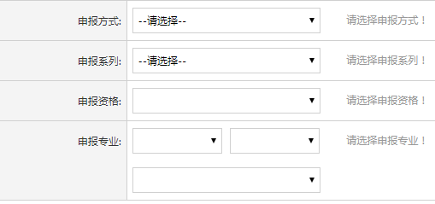
（1）正常评审的申报人员在申报方式中选择“评审（正常）”，破格人员选择“评审（破格）”。
（2）申报高校讲师、副教授或教授，在申报系列中选择“高等学校教师”。
(3)根据自己申报的职称选择相应的申报资格，包括“高校讲师”“高校副教授”，“高校教授”。
1.基本信息表
（1）现从事何种工作，填写“教学”，行政职务有的话就填实际的行政职务，没有的话就填“无”。
（2）档案存放单位填写“安义县人才交流服务中心”，人事部门电话填“83439419”。
（3）年度考核情况按照每年年终考核结果如实填写。均填写“合格”。
2.学习资历表
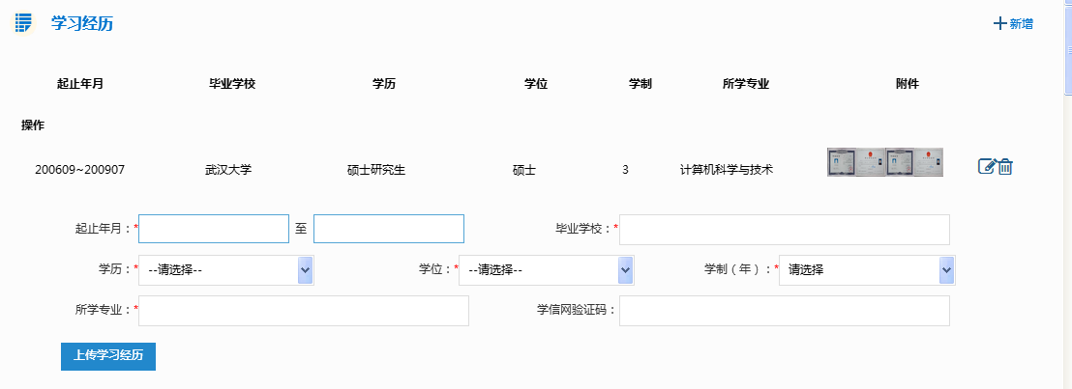
（1）学习经历从大学开始填写。
（2）学信网验证码参照“教育部电子注册备案表”中的在线验证码填写。
（3）“上传学历经历”是指将学历证和学位证扫描件上传。
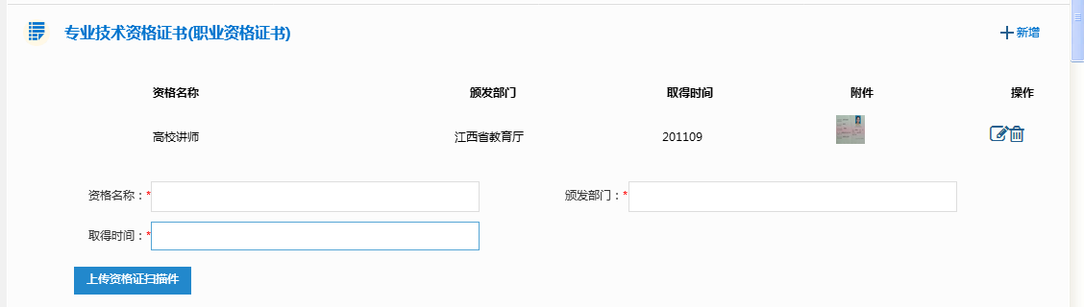
（4）专业技术资格证书是指已取得的职称证书，填写完信息并上传职称证书扫描件。
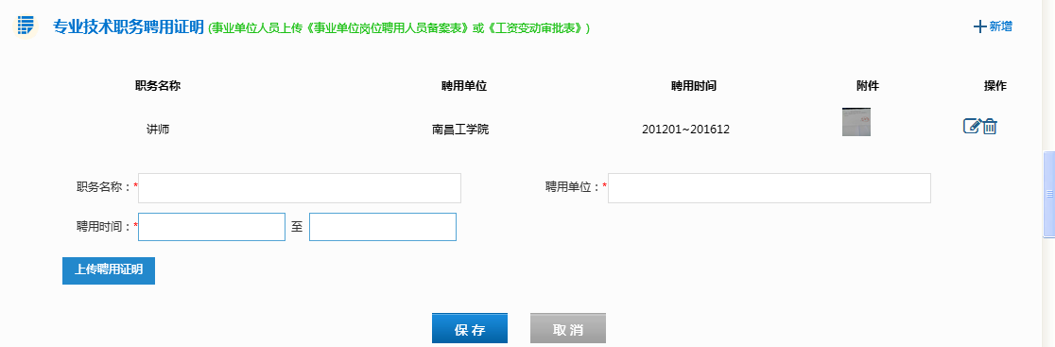
（5）专业技术职务聘任证明是指取得讲师职称之后的聘任情况。
聘任时间按照单位开具的聘任证明为准，并上传聘任证明的扫描件。
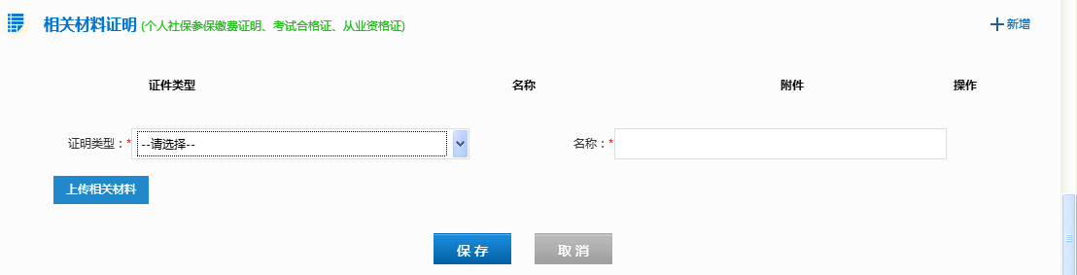
（6）相关佐证材料需要填写“社保证明”和“从业资格证”两个数据，并上传社保证明和从业资格证的扫描件，从业资格证指教师资格证。
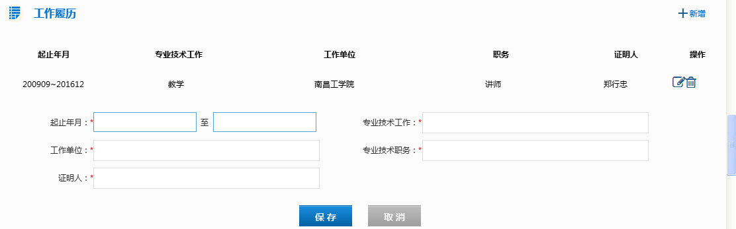
（7）工作履历填写参加工作以来的所有经历，其中专业技术工作填写“教学”，专业技术职务填写“职称”，比如讲师。
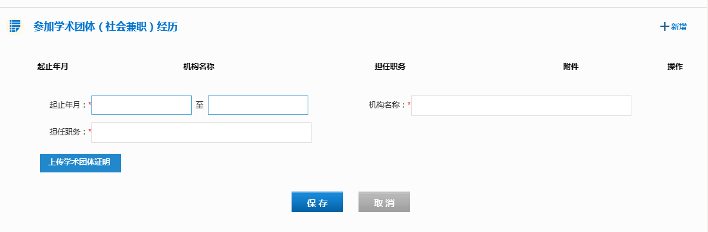
（8）参加学术团体（社会兼职）经历如果有的话就填写，没有就不用填。
3.专业技术工作经历表
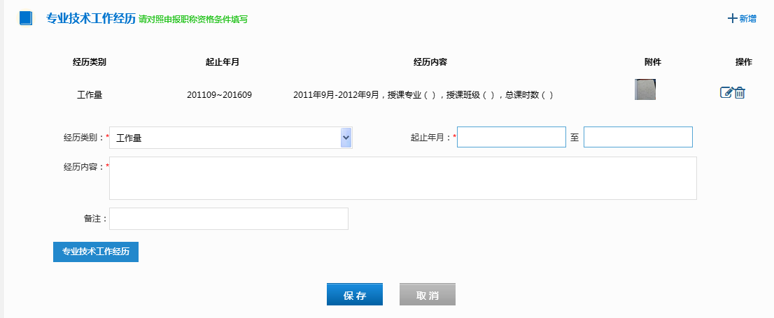
- 专业技术工作经历中一定要在“经历类别”中选择“工作量”，工作量至少是5个学年的教学任务。并上传课表扫描件。如果还有其他专业技术工作经历，可以在“经历类别”中选择，并填写相关内容。
4.业绩成果表
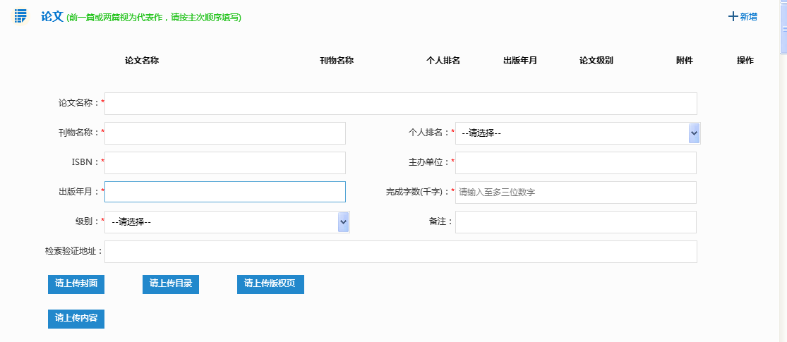
（1）论文相关扫描件必须上传，包括论文封面,论文目录（包含申报人名字的那页目录），版权页（包括了书名、作者、编者、评者的姓名；出版者、发行者和印刷者的名称及地点；书刊出版营业许可证的号码；开本、印张和字数；出版年月、版次、印次和印数；统一书号和定价等信息），论文内容等。
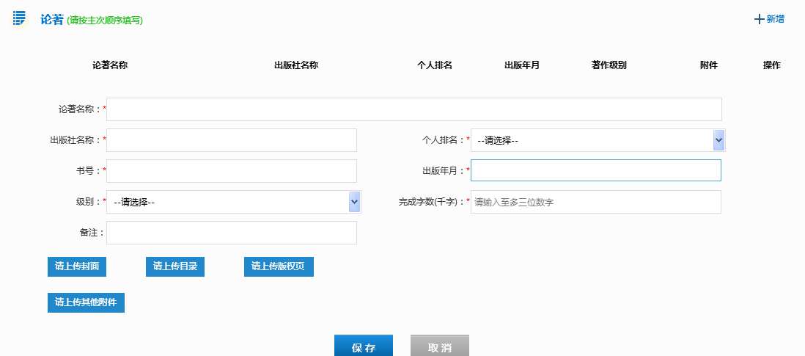
- 论著相关扫描件必须上传，包括封面，目录，版权页，其他附件（选择几页论著内容）。
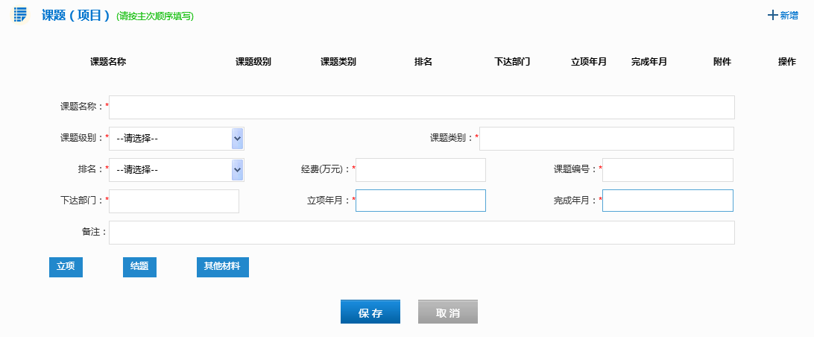
（3）课题相关扫描件必须上传，包括：立项通知书，结题鉴定表，结题证书等。
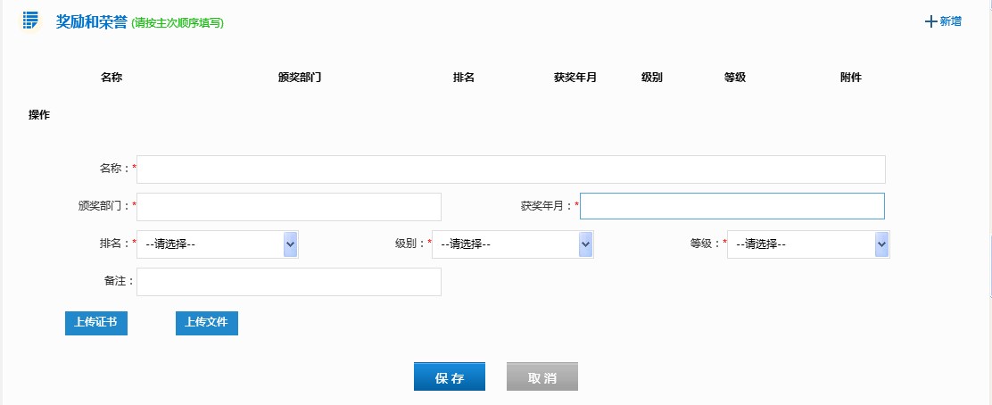
（4）奖励证书相关扫描件必须上传，包括：证书，获奖相关文件。
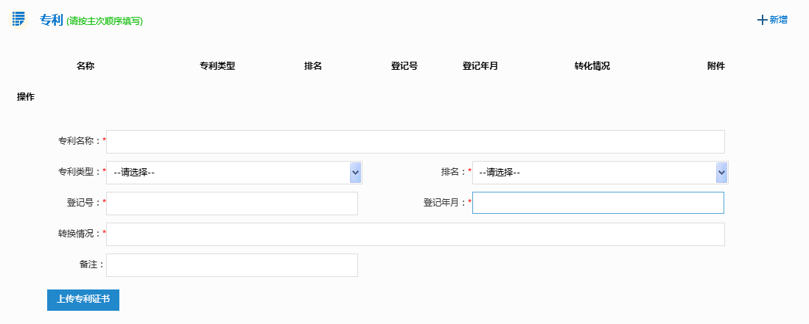
（5）专利相关扫描件必须上传，包括：专利证书封面，内容，封底。

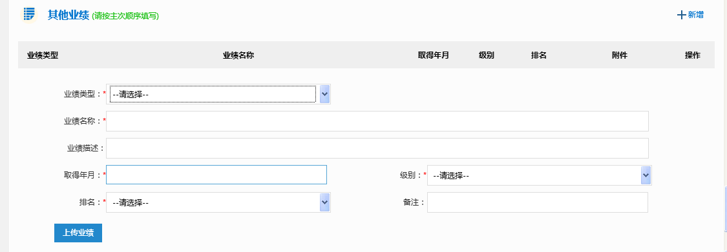
（6）其他业绩根据个人情况填写，必须上传相关材料扫描件。
5.小结表
（1）个人申报小结
可以从师德表现，教学工作，科研业绩成果等方面进行描述。
（2）个人业务小结
从任职以来的工作任务，工作表现等方面进行描述。
6.以上表格填写完成之后可以点击“资料预览”查看所有填报的信息，确定资料没有问题，点击“提交审核”。
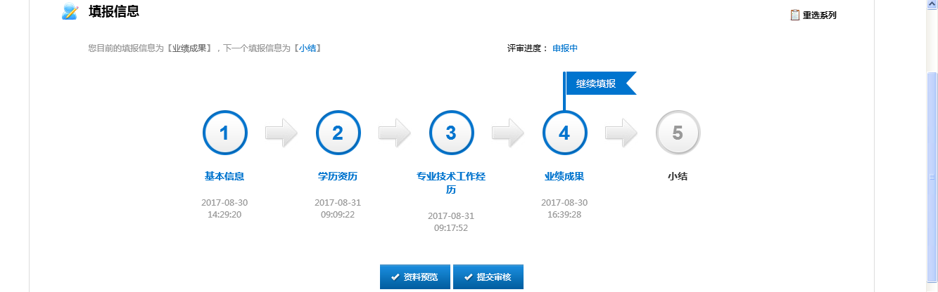

7.提交审核之后应时刻关注学校职能部门材料审核进度，如果提交材料有问题被退回，请及时修改。

